**ODDZIAŁ PRZEDSZKOLNY - TYDZIEŃ 25.05.2020 - 29.05.2020**

Witajcie Drodzy Rodzice i Przedszkolaki! ☺

Przypominam o zadaniach, które należy wykonywać **codziennie:**

* ćwiczenia w głoskowaniu
* ćwiczenia w czytaniu (6-latki)
* ćwiczenia w liczeniu, dodawaniu i odejmowaniu na konkretach
* rysowanie szlaczków
* słuchanie dostępnych w domu książek czytanych przez Rodziców
* korzystanie ze stron internetowych z grami edukacyjnymi (np. <http://pisupisu.pl/przedszkole/> , <https://szaloneliczby.pl/przedszkole/> )

Nie zapomnijcie też o zabawie!

**PONIEDZIAŁEK 25.05.2020**

1. Karta pracy, str.42 - wykonajcie zadanie zgodnie z poleceniem.
2. Nauka wiersza J. Koczanowskiej “Mama i tata”.

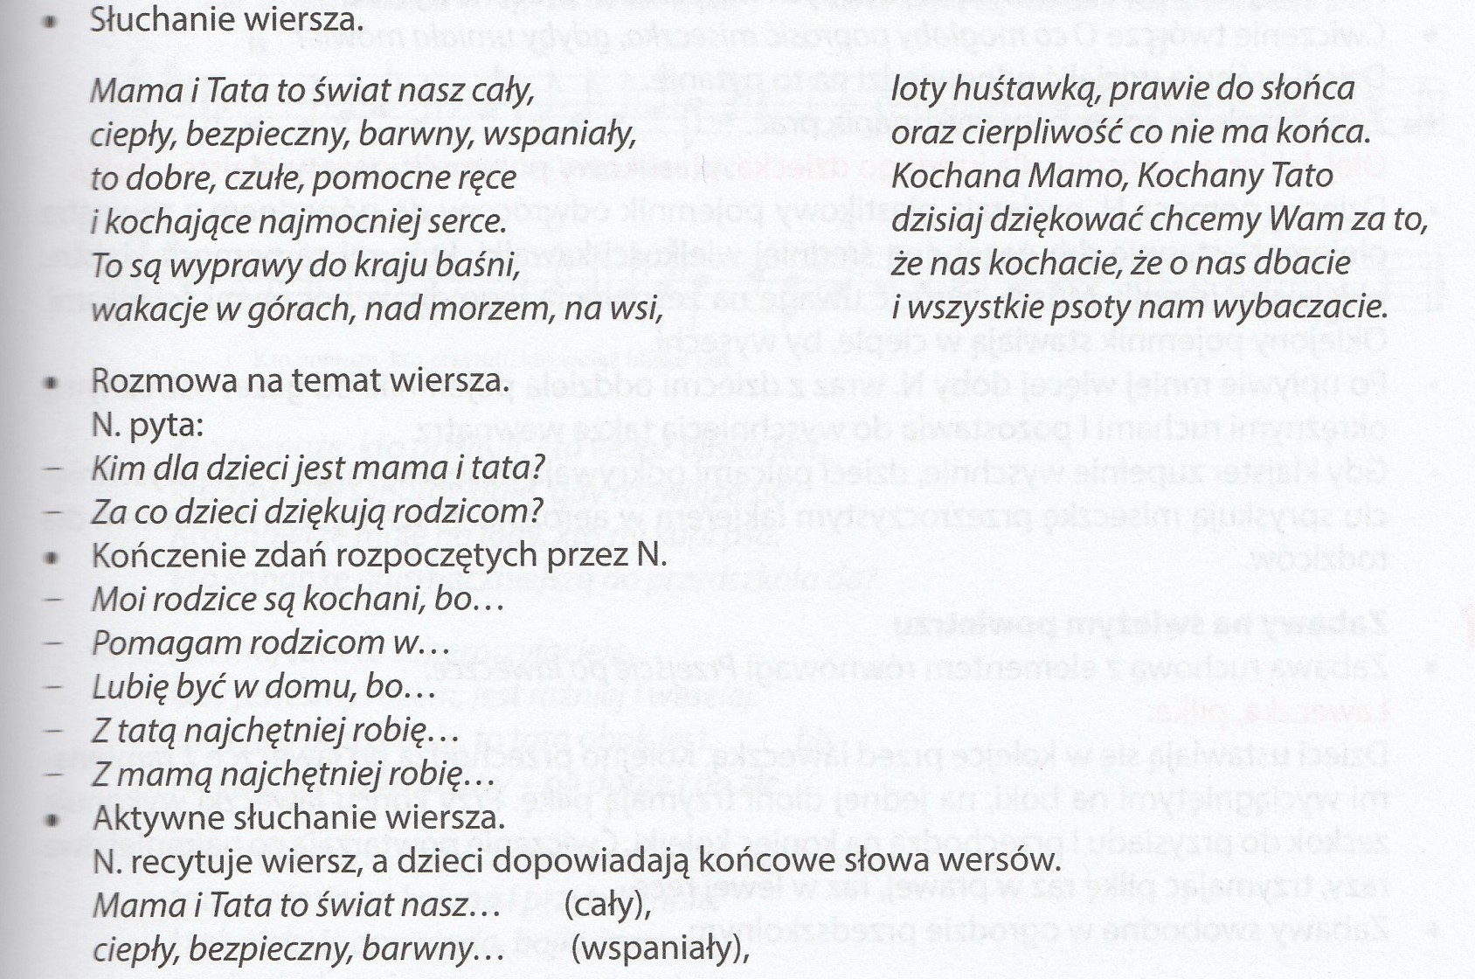

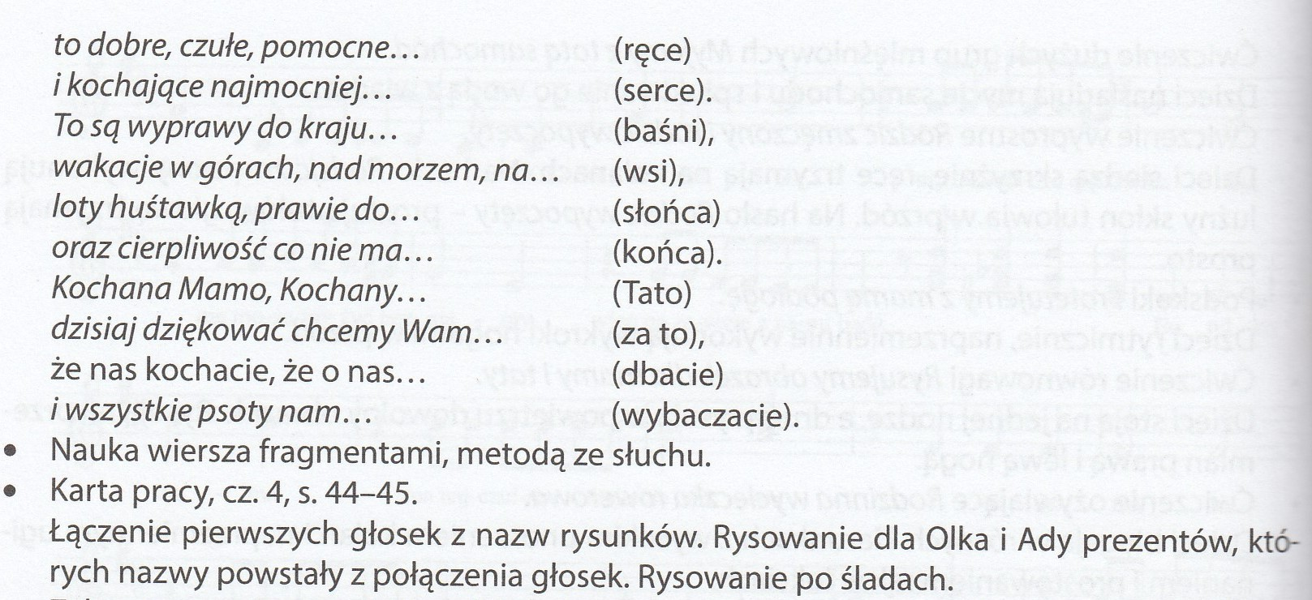

1. Laurka dla mamy i laurka dla taty - Wyprawka Karta 23 + naklejki **lub** Wyprawka Karta 24 (bez naklejek).

Dziś wybierzcie dowolną z tych kart - drugą wykonacie jutro. Jeżeli warunki na to pozwolą, to laurkę dla mamy wykonajcie z tatą, a laurkę dla taty - z mamą. Wybór wzoru laurki dla konkretnego rodzica zależy tylko od Was.

1. 6 latki: ćwiczenia w czytaniu - układanie z liter nazw obrazków z Wyprawki lub dowolnych wyrazów, odczytywanie.

**WTOREK 26.05.2020**

1. 6 latki: książka “Nowe przygody Olka i Ady” str. 76.

5 latki: książka “Przygotowanie do czytania, pisania, liczenia” str. 73.

1. Laurka - część dalsza.

Wykonajcie drugą laurkę z tych wymienionych wczoraj. Dzisiaj obchodzimy Dzień Matki. W naszej szkole uroczystość ta jest obchodzona razem z Dniem Ojca. Proponuję Wam złożyć rodzicom życzenia i wręczyć im laurki. Możecie im zarecytować krótką rymowankę:

“Mamo, mamo - co Ci dam?

To serduszko, które mam.

A w serduszku miłość jest.

Mamo, mamo - kocham Cię!

Tato, tato - co Ci dam?

To serduszko, które mam.

A w serduszku miłość jest.

Tato, tato - kocham Cię!”

1. Założenie pierwszej karty zielnika.

Wykonanie przez dziecko pierwszej strony własnego zielnika. Zasuszone w poprzednim tygodniu rośliny należy przykleić na kartkę (twardą, techniczną) np. taśmą lub klejem. Rodzic może dopisać nazwę rośliny. Zachęcam, aby zielnik uzupełniać regularnie, aż dołączycie tam wszystkie rośliny, które Was zainteresują. Gotowym zielnikiem można pochwalić się dziadkom i trzymać go na pamiątkę.

1. 6 latki: Układanie z liter imion rodziców oraz innych imion. Pamiętajcie o wielkiej literze na początku!

**ŚRODA 27.05.2020**

1. Karta pracy, str. 46 - wykonajcie zadanie zgodnie z poleceniem.
2. Ćwiczenia w porównywaniu wzrostu.

Porównywanie parami wzrostu swojego, rodzeństwa, rodziców. Określenie kto jest wyższy, kto niższy w każdej parze.

1. Karta pracy, str. 47 - wykonajcie zadanie polegające na porównywaniu wzrostu.
2. Pomagamy rodzicom - Karta pracy, str. 49. Narysuj jak pomagasz.
3. 6 latki: ćwiczenia w czytaniu dowolnych tekstów z podręczników.

5 latki: ćwiczenia w dzieleniu na sylaby dowolnych wyrazów.

**CZWARTEK 28.05.2020**

1. Karta pracy, str 48 - wykonaj zadania zgodnie z poleceniem.
2. Wokół mamy i taty - ćwiczenia i zabawy.

Słuchanie wiersza A. Widzowskiej “Dla mamy i taty”.

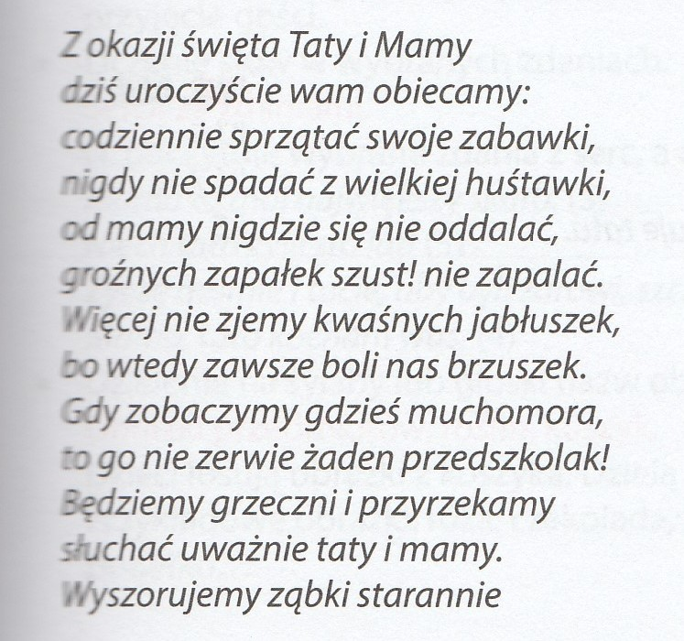

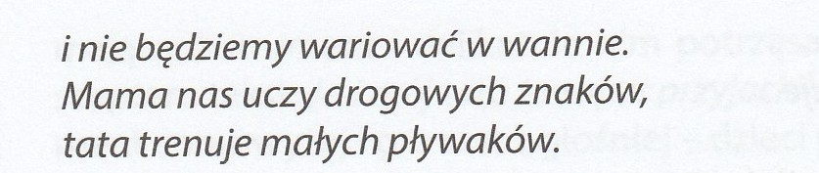

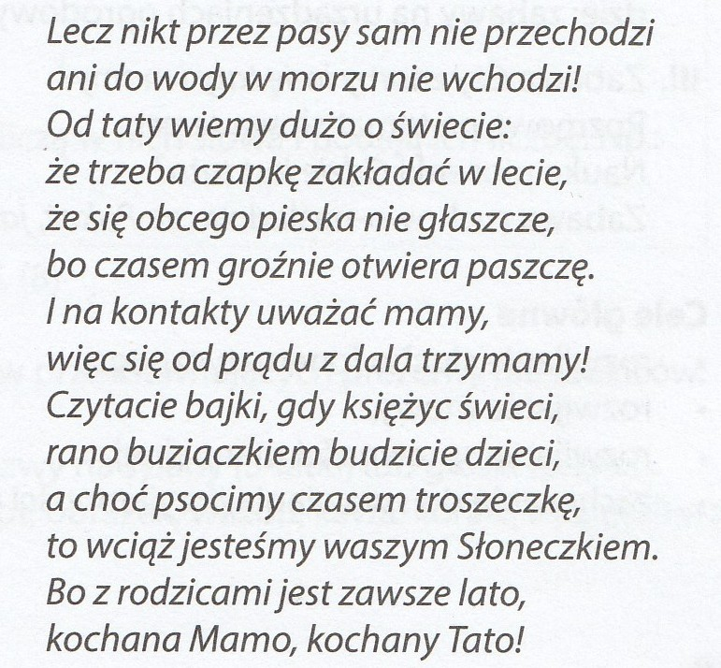

Rozmowa na temat wiersza.

1. Liczenie słów w wybranych zdaniach. Rodzic powoli odczytuje zdania, a dziecko ma w tym czasie policzyć słowa.

* Mama to mój największy skarb.
* Niech tata żyje sto lat!
* Mamo, tato - kocham Was!
* Życzę rodzicom, aby byli szczęśliwi.

1. Zabawa “Jadą goście”. Rodzic z dzieckiem stają twarzami do siebie i powtarzają wyliczankę ilustrując ją ruchami.

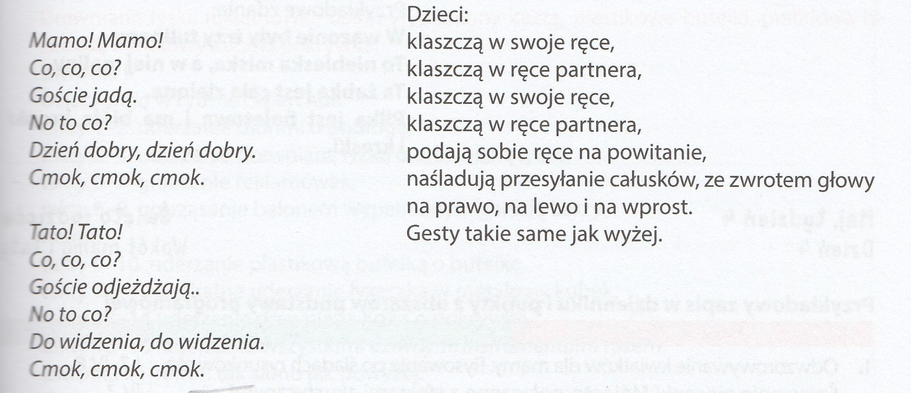

1. Dzielenie na sylaby i głoski nazw prezentów dla rodziców (róża, czekolada, tort, obrazek, wazon, kawa, korale, pudełko, irys, gerbera itd.)
2. Karta pracy, str. 50-51 - wykonajcie zadania zgodnie z poleceniem.
3. 6 latki: układanie z liter zdań o mamie i tacie:

* Moja mama jest … (dobra, wesoła, miła, pogodna, pomocna, kochana, lubiana)
* Tata jest …. (dobry itd.)

1. Piosenka “Walczyk dla rodziców” - zaproście rodziców do tańca.

link do piosenki: <https://www.youtube.com/watch?v=7YQHXVgjiB8>

tekst:

1. Ten walczyk jest dla rodziców,

dziś tańczą go raz, dwa, trzy.

Mamusia ma piękną suknię,

a spinka w jej włosach lśni.

2. Nasz tatuś prowadzi mamę

w tym tańcu na raz, dwa, trzy.

Braciszek patrzy z podziwem:

- Siostrzyczko, popatrz i ty.

3. Rodzice lekko wirują,

muzyka gra raz, dwa, trzy.

Zapraszam siostrę do walca:

- Zatańczmy także i my!

4. Ten walczyk jest dla rodziców,

wciąż tańczą go raz, dwa, trzy.

Pobiegnę po kwiaty dla nich,

to będą fiołki i bzy.

**PIĄTEK 29.05.2020**

1. Karta pracy, str. 52 - wykonajcie zadanie zgodnie z poleceniem.
2. Słuchanie opowiadania A. Widzowskiej “Festyn”. 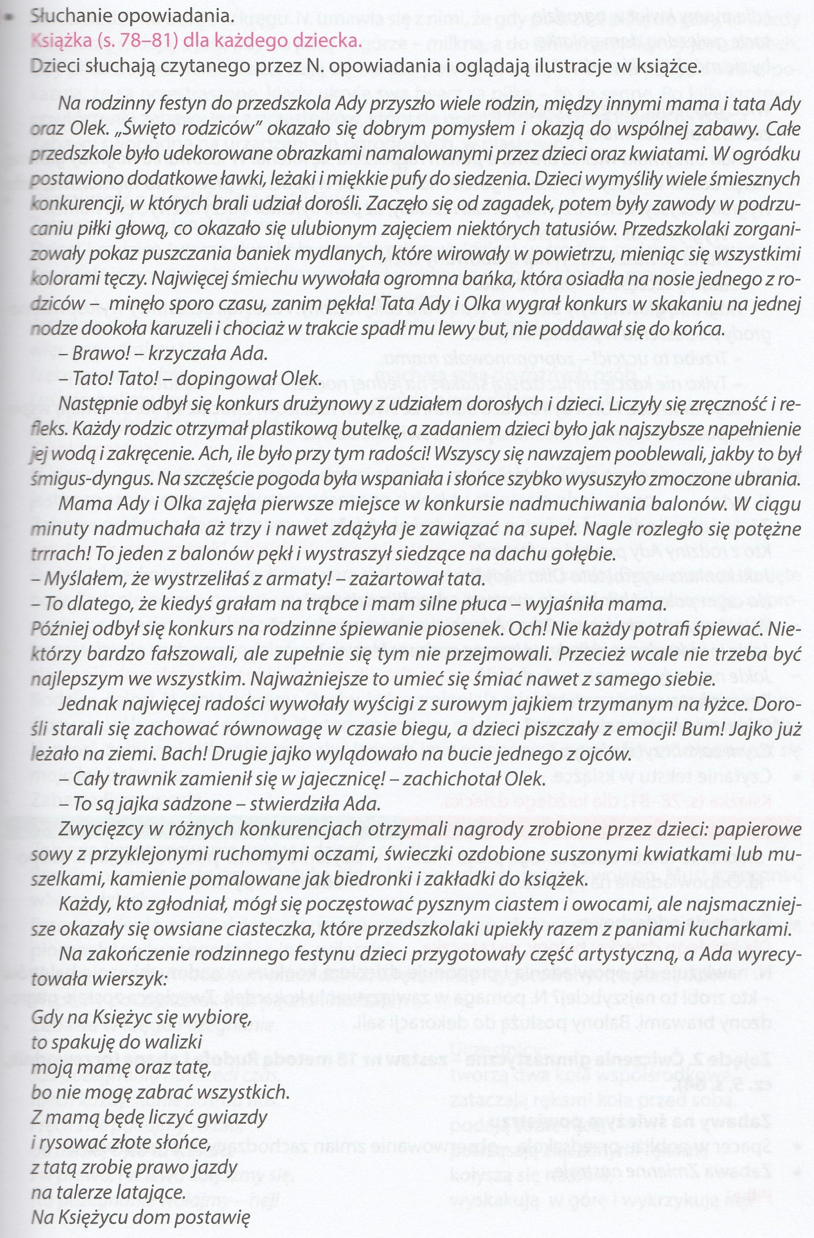

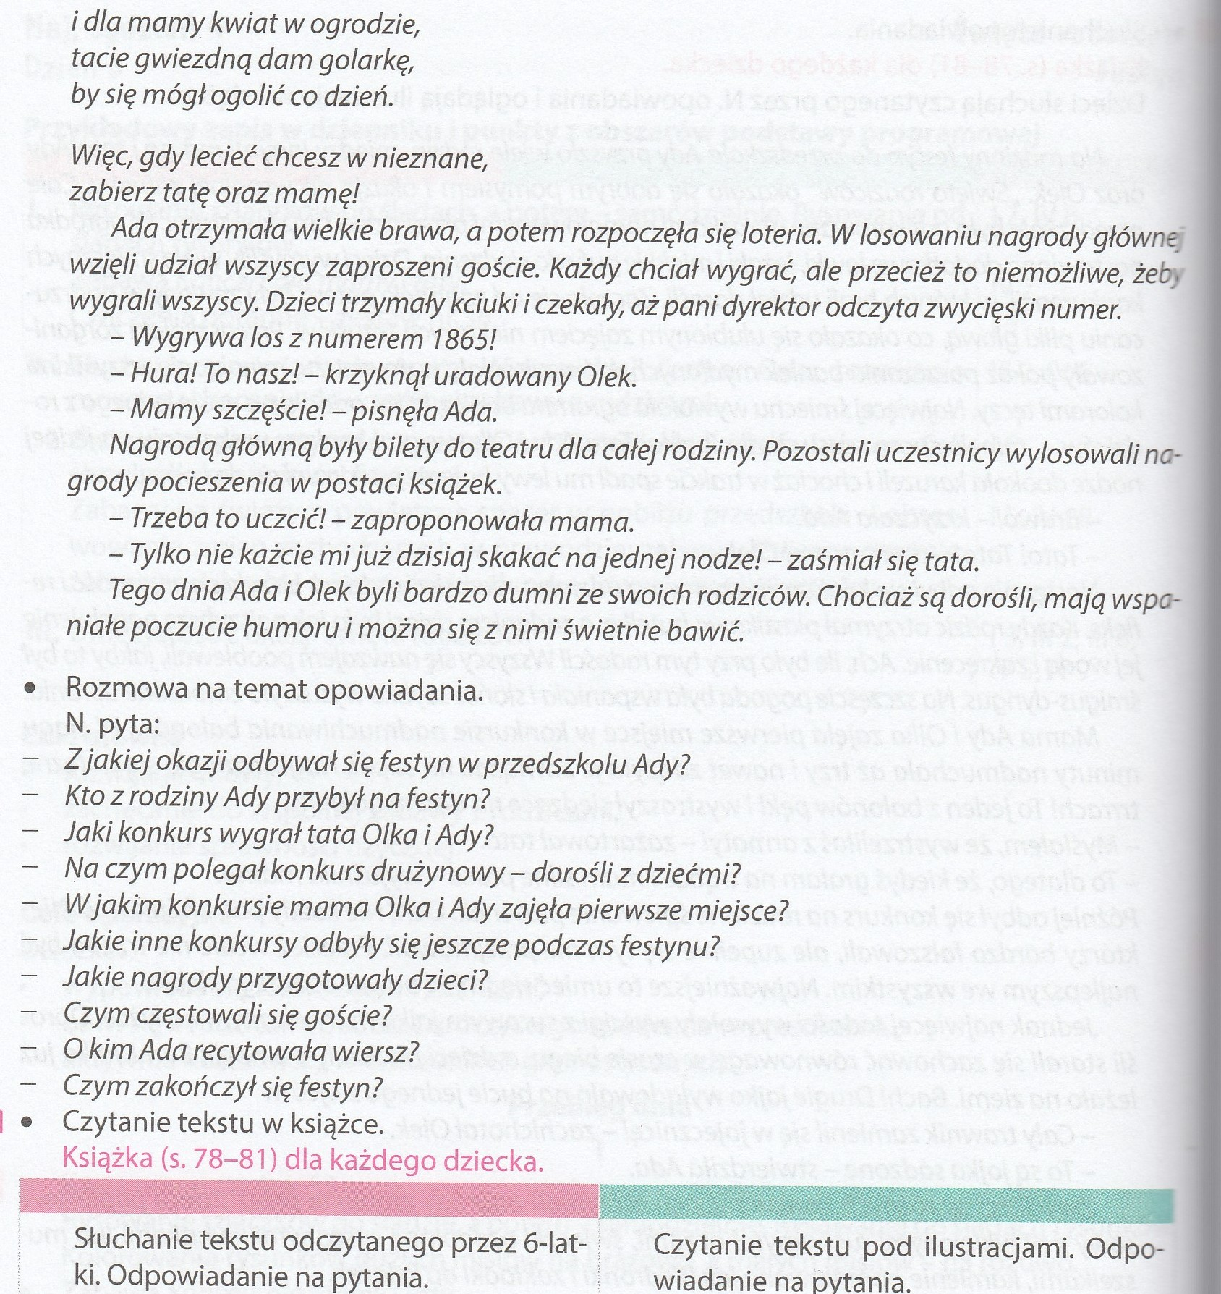

1. Wykonajcie ulubione ćwiczenia fizyczne w domu lub na podwórku albo przy sprzyjającej pogodzie wybierzcie się z rodzicami na spacer.
2. Karta pracy, str. 53 - wykonajcie zadanie zgodnie z poleceniem.

Życzę wszystkim miłego tygodnia i radości z rodzinnego spędzania czasu.

W poniedziałek 1.06. jest Dzień Dziecka - czyli Wasze święto! Jest to dzień wolny od zdalnego nauczania. Wspólnie z rodzicami zaplanujcie, jak go spędzicie.

Ja z okazji Dnia Dziecka życzę Wam dużo radości i spełnienia marzeń, a dopełnieniem życzeń niech będzie wiersz Marii Terlikowskiej:

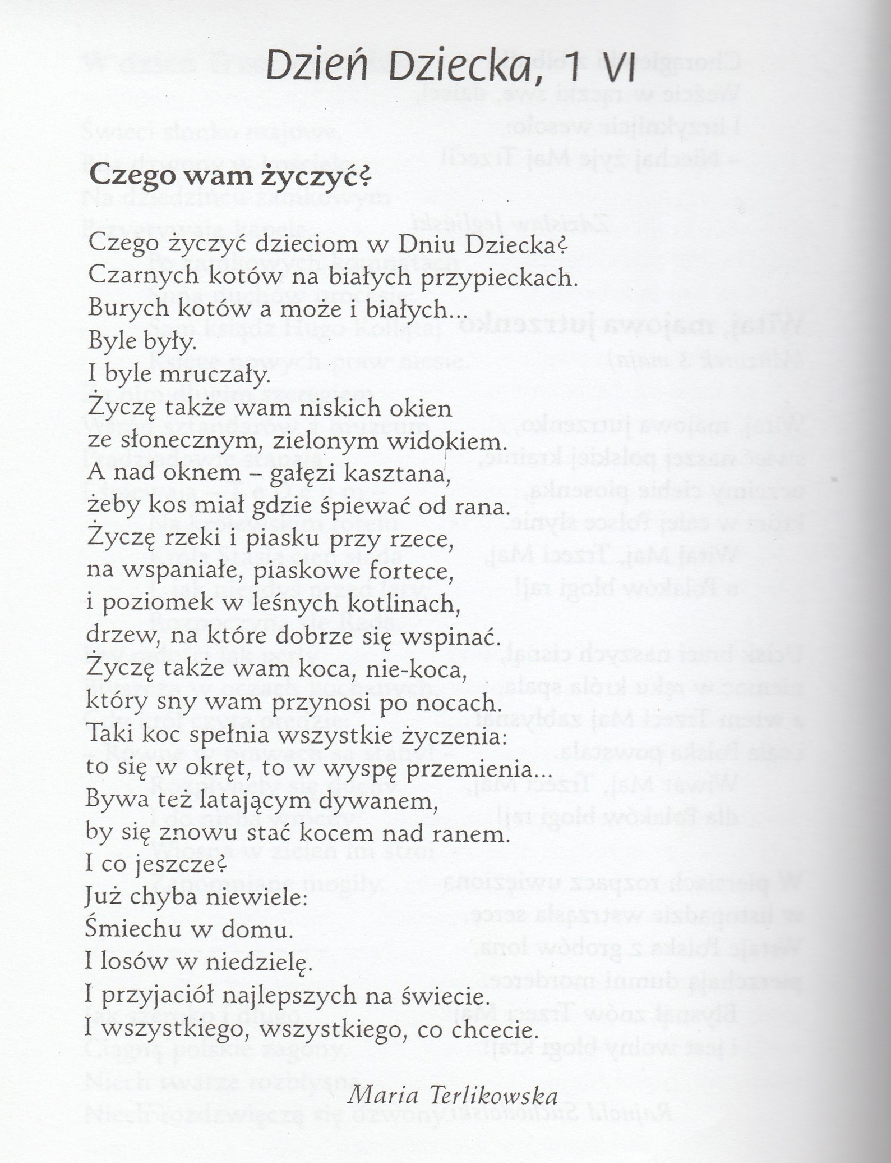

Powodzenia życzy: ☺

Pani Gosia